В селе Ивановка открылся общественный спортзал
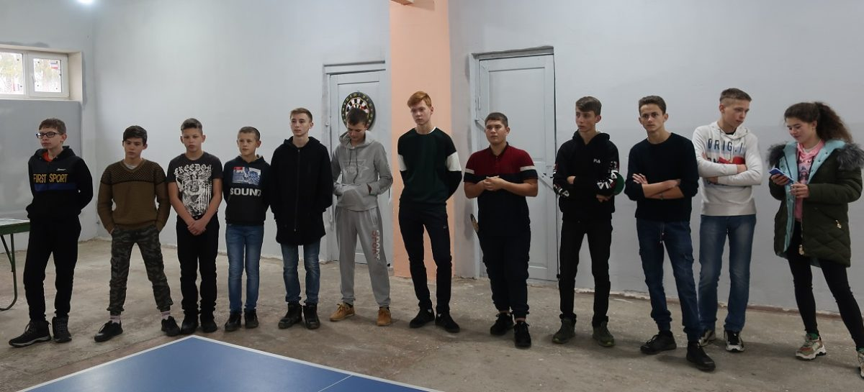
B

Работает пока без отопления, но уже принимает любителей спорта
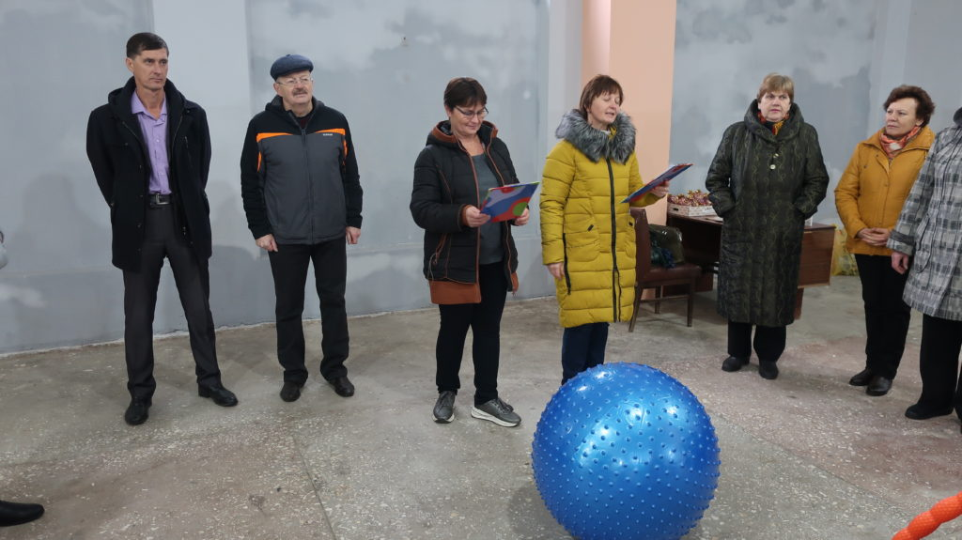
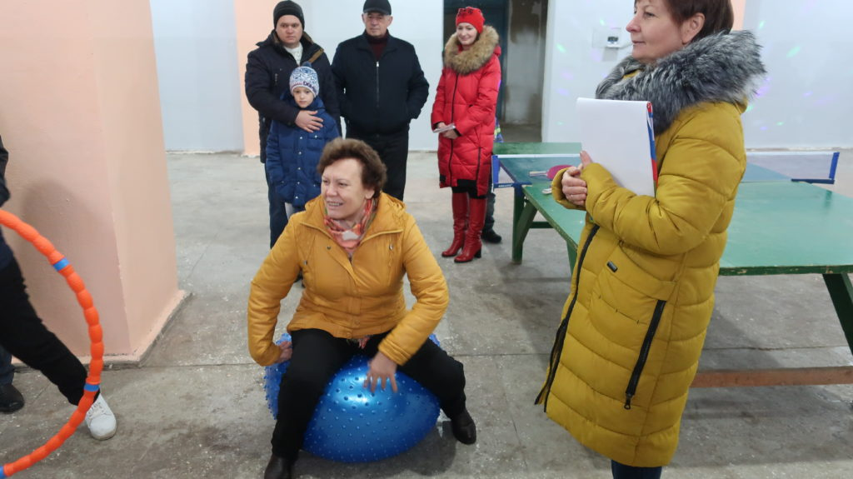
Территориальное общественное самоуправление «Общественный музей села Ивановка» проводит активную работу по организации спортивных мероприятий для жителей села Ивановка. Одним из замечательных начинаний является открытие спортивного зала для силовых тренировок, занятий фитнесом, настольным теннисом, единоборствами, состоявшееся в селе накануне Нового года. Подарок всем сельчанам. Пока в зале нет отопления, не хватает тренажеров, необходимого оборудования. Но мы знаем, что всё будет: из полутора миллионов рублей, который ТОС выиграл за 1-е место на областном конкурсе, почти половину планируется потратить на тренажеры для общественного спортзала.
Появление в Ивановке спортзала стало возможным благодаря усилиям фермеров и предпринимателей, жителей села и активистов ТОСа. Индивидуальный предприниматель Михаил Кононенко предоставил ТОСу здание бывшего магазина в безвозмездное пользование. Силами селян проведены уборка здания и вывоз мусора, за счет средств фермеров и предпринимателей выполнен ремонт внутри здания. Пока в здании нет отопления, поэтому массовые занятия в спортзале начнутся весной, когда потеплеет. Но уже к следующему сезону планируется вопрос решить.
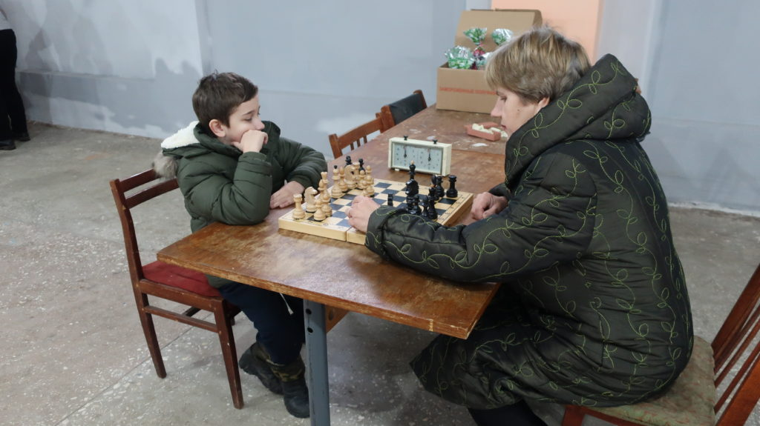
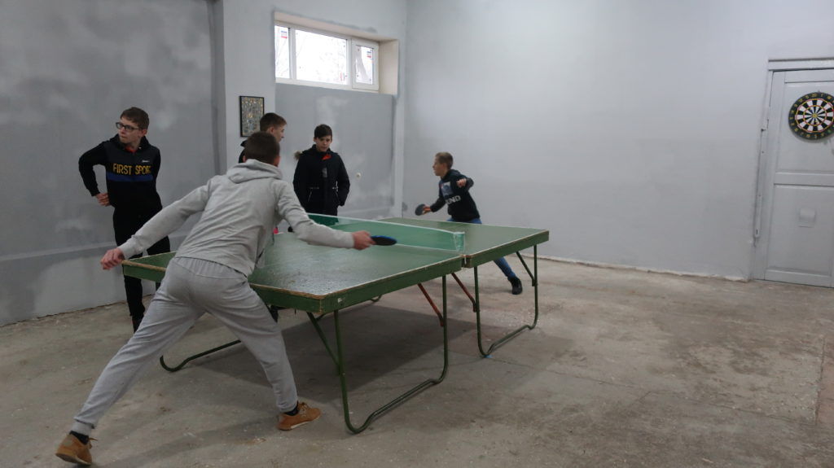
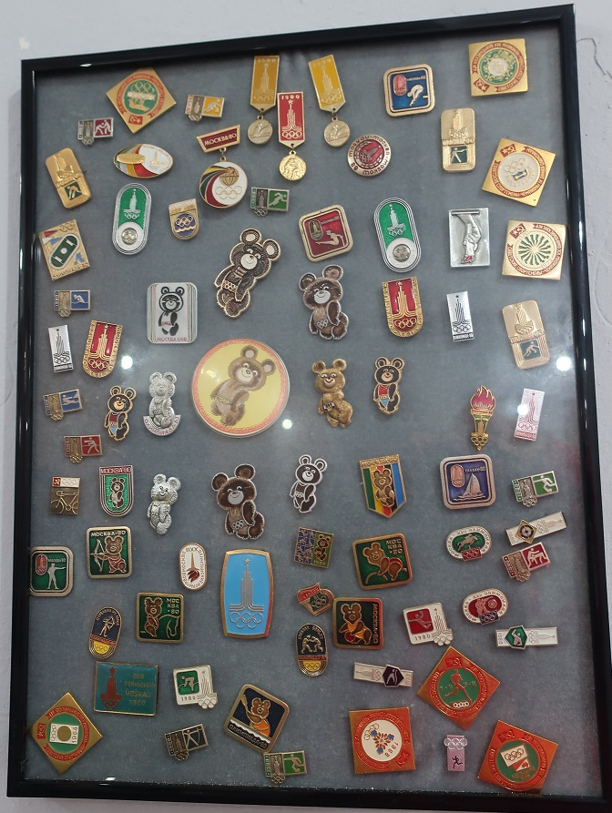
Открытие спортзала прошло в торжественной обстановке: работники Дома культуры подготовили развлекательную программу, танцами ее украсили волонтеры из Ивановской школы № 28. Пришедшие на открытие селяне принесли подарки: гимнастические мячи, обручи, скакалки и опускали в благотворительный ящик деньги на развитие спортзала. Кирилл Солопов передал ТОСу собранную им с детских лет коллекцию значков, включающую значки об Олимпиаде 1980 года в Москве, которая уже размещена в спортзале. Поприветствовал всех присутствующих глава администрации Ивановского сельского поселения Олег Безниско. О планах развития спортзала рассказал инициатор и ответственный за проведение ТОСовских спортивных мероприятий Юрий Мехонцев. Поблагодарила всех за веру в себя и активную работу председатель ТОСа Людмила Спицына.
В день открытия в новом спортзале прошли соревнования по настольному теннису, гиревому спорту, игре в дартс и шахматам. Участниками соревнований были и взрослые, и дети, и это радует: есть стремление у селян вести здоровый образ жизни. Победители соревнований получили новогодние подарки.
Мы очень благодарны детям-волонтерам из школы № 28 под руководством старшей вожатой Евгении Колесниковой: они не только помогли в уборке спортзала, но и принимают участие в других спортивных и культурных мероприятиях, проводимых ТОСом. Ребята посещали места раскопок в 5 км от села Ивановка и встречались с археологами, в экологических походах, участвовали в проведении футбольных матчей, которые проходят в Ивановке.
Уже сейчас, даже когда холодно, спортивный зал не пустует и готов принять всех желающих поиграть в настольный теннис, шахматы, домино, поднимать гири и просто пообщаться.
Людмила Мехонцева, участник ТОСа.

